Tiempo atmosférico y clima
Lo primero es distinguir el significado de ambos términos. Por un lado, el tiempo es el que va a hacer en un momento concreto. Mientras que, el clima procede del análisis de los datos atmosféricos de una región durante un período amplio de tiempo.
* La atmósfera realiza una función termorreguladora que permite la vida.
Así pues, para hablar del tipo de clima en un lugar es necesario haber tomado registro meteorológico por un período mínimo de tiempo. Esto depende de cada parámetro climático y del tipo de elemento geográfico (una isla, un monte…). Además, es necesario indicar las series de años en los que se han tomado los datos, ya que los criterios meteorológicos pueden haber variado.
Es importante ser meticuloso en la recogida de datos. Las estaciones meteorológicas deben cumplir una serie de requisitos:
- Debe ser un terreno plano (10x10 metros) y con hierba, situado en un lugar representativo.
- No puede estar en zonas de depresión.
- Espacio cerrado, sin sombras ni obstáculos.
- Las mediciones deben darse a las mismas horas en el caso de estaciones manuales; las automáticas deben hacerlo de continuo.
Dentro de la estación meteorológica encontramos abundantes instrumentos:
- El higrómetro mide la humedad
- El termómetro mide la temperatura. Los termómetros de suelo son importantes en las zonas agrarias.
- El anemómetro mide la velocidad del viento y la veleta indica la dirección.
- El pluviómetro sirve para medir la precipitación.
- El barómetro toma la presión atmosférica.
- El nefoscopio mide la velocidad y dirección de las nubes.
- El pirheliómetro mide la radiación solar.
- Los aparatos que acaban en –grafo (pluviógrafo, anemógrafo…) son los encargados de recoger los datos automáticamente.
Cuando plasmamos los datos en un mapa damos lugar a las fuentes sinópticas. Dentro de estas encontramos los mapas de altura, que no tienen isobaras, sino que señalan a qué altura se produce una determinada presión.
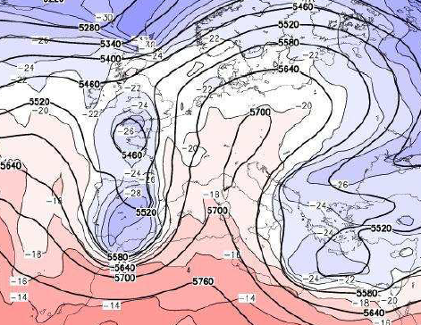
A parte de las estaciones meteorológicas terrestres, existen otras formas de medición del tiempo: barcos, radiosondas, satélites y radares. Los satélites son cada vez más abundantes y dan cada vez más información. Los hay de 2 tipos: fijos o en movimiento. Dentro de los últimos distinguimos: geosincrónicos (coordinados con el movimiento de la Tierra) o heliosincrónicos (coordinados con el sol). Respecto al radar, este envía ondas que retornan al chocar con la lluvia.
Condicionantes meteorológicos
- La inclinación del eje de la Tierra condiciona la cantidad y la intensidad de energía solar que llega a cada punto de la superficie. Cuanto más verticales respecto a la superficie son los rayos del sol, más calor llega a esta; independientemente de la distancia con el sol. Esto explica la existencia de 4 estaciones en las latitudes medias y de 2 en las zonas polares.
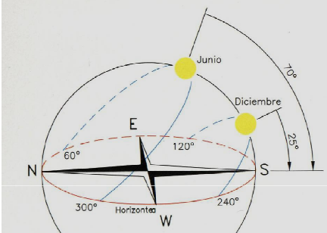
- La circulación general de la atmósfera indica la dirección de los vientos (frentes) principales, lo cual tiene repercusión sobre las presiones atmosféricas en cada momento. Además, el movimiento de aire (existencia de viento) está condicionado por la cantidad de anticiclones y borrascas; pues cuanto mayor número de estos haya, más viento circulará. También se debe tener en cuenta que los continentes pierden y ganan temperatura a mucha más velocidad que las masas oceánicas. Al mismo tiempo, la circulación general de la atmósfera también condiciona el desplazamiento de las borrascas y anticiclones entre el invierno y el verano.
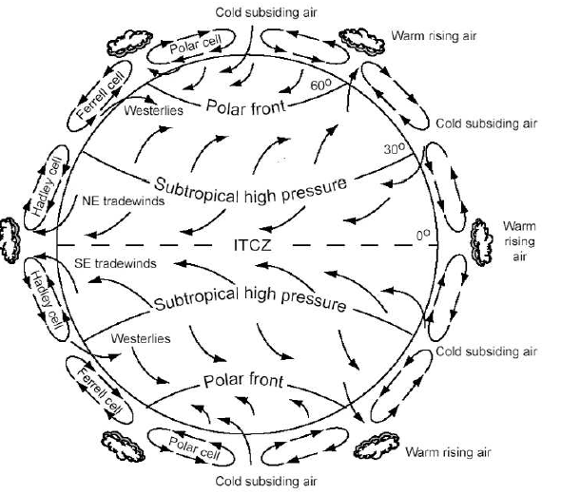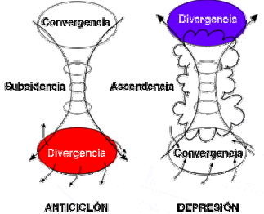
- Las corrientes oceánicas condicionan el tipo de clima, sobre todo de las zonas de costa. El contraste de temperatura con respecto al continente es “como cuando se te empañan las gafas” y conduce a la formación de frentes, debidos al choque de 2 masas de aire. Dichos frentes provocan precipitaciones y pueden ser:
- Frente frío: cuando la masa de aire frío atrapa a una caliente.
- Frente cálido: cuando la masa de aire cálido atrapa a la fría. Este conlleva precipitaciones más extensas y menos intensas.
- Frente ocluido: cuando el frente está a punto de desaparecer y las masas ya se han mezclado entre sí.
Por todo lo anterior se dice que las corrientes marinas están relacionadas con la distribución de las precipitaciones. También condicionan los fenómenos del niño y de la niña. La zona costera vasca está condicionada por una corriente cálida, por lo que el clima es más suave de lo que correspondería.
Otras causas de precipitaciones son:
- Borrascas de verano: Una masa de aire se calienta muy rápido, por lo que asciende a gran velocidad y precipita fuertemente. Suele darse a la tarde, cuando se ha acumulado el calor de todo el día. Para que llueva son necesarias las partículas presentes en el aire (núcleos de condensación).
- Las DANAS
- La disposición del relieve, que afecta a la entrada de las masas de aire y puede conducir a fenómenos como el efecto Föehn. Por ejemplo, las montañas vascas frenan los vientos y la lluvia del Cantábrico por su disposición este-oeste.

Efecto Föehn
Cuando una masa de aire húmedo (procedente del mar) se acerca a una montaña debe elevarse y para ello enfriarse. La temperatura descenderá un 1ºC por cada 100 m si no llueve. Mientras que, si llueve, descenderá 0’5ºC por cada 100 metros.
De esta forma, mientras van subiendo, las masas de aire precipitarán en esta primera vertiente. Así pues, cuando llegue a la segunda, este aire será mucho más seco. Esto se debe a que cuanto menor sea la temperatura, menor es la capacidad de las masas de aire para contener la humedad. Así, conforme asciende, más probabilidad hay de que no pueda retener la humedad y de que haya precipitación.
Este fenómeno conlleva una gran diferencia en la geografía de ambas vertientes; ya que el aire es más cálido y seco en la segunda vertiente. Es el caso de Euskadi, donde los Montes Vascos separan una vertiente atlántica mucho más húmeda de otra más seca y mediterránea.
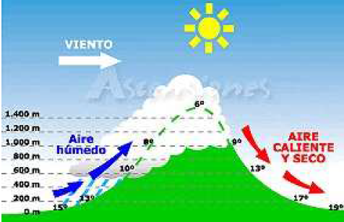

Clima del País Vasco y Navarra
Dentro de la clasificación climática de Köppenen, se distinguen 2 zonas climáticas muy claras en esta región. Estas son la zona norte, de tendencia continental, y la sur, con un clima más claramente mediterráneo; estando separadas por la pantalla bioclimática de los Montes 0Vascos. Sin embargo, la separación no es tan clara y se establece una zona de transición en las sierras y valles del sur (zona de Vitoria-Pamplona).
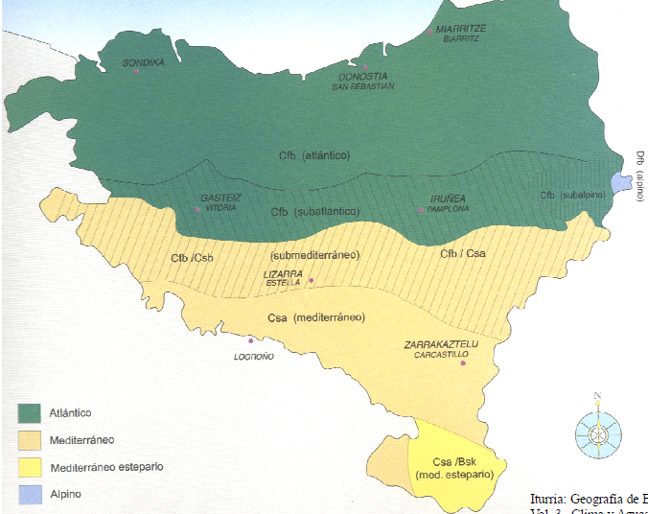
Para clasificar el clima de un lugar es necesario tener en cuenta una serie de elementos climáticos, los cuales van variando entre las estaciones:
- Insolación
- Nubes y humedad
- Precipitaciones
- Temperatura
- Viento
Insolación
Son las horas de sol en la superficie. Esta depende de factores astronómicos (equinoccios y solsticios estación), de factores climáticos (nubosidad, nieblas…) y de factores topográficos (existencia de montañas zonas de sombra continua, cuanto más cerca del ecuador más horas de luz…).
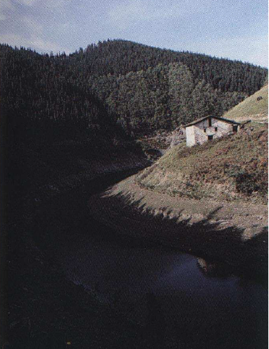
Humedad relativa
Es el porcentaje de saturación de la masa de aire, es decir, lo que le falta para precipitar. Cuando está cerca del 100%, habrá precipitaciones. En Euskadi, la humedad media oscila entre el 70 y el 90%, habiendo climas húmedos (>70%) y muy húmedos.

Nieblas
En las zonas de costa se dan por un cambio brusco de temperaturas, debido al contacto entre dos masas de distintas temperaturas (el continente siempre varía su temperatura más rápido); algo que también ocurre en los valles y montañas.
La segunda causa de la niebla es la inversión térmica, que explica la existencia de nieblas en las mañanas de invierno, cuando la salida del Sol calienta las masas que se han enfriado mucho por la noche.
Por último, la contaminación produce un tipo de niebla artificial, conocida como smog. El viento disipa cualquier tipo de niebla; así como las precipitaciones acaban con el smog. Las nieblas afectan a las personas con problemas respiratorios.
En relación a la humedad y a las nieblas se encuentra del tema de la nubosidad, que también es más común cuanto más cerca de la costa. Así pues, en Vitoria hay más días despejados durante el verano, ya que está en el interior.

Precipitaciones
En nuestra región hay un gradiente según el cual las precipitaciones van disminuyendo desde la zona este (Guipúzcoa y norte de navarra) hasta el oeste (Bizkaia). También disminuyen conforme más al sur (Rioja Alavesa y sur de Navarra). En Guipúzcoa es también donde más días al año precipita, en oposición al sur de Álava y a la zona central de Navarra.
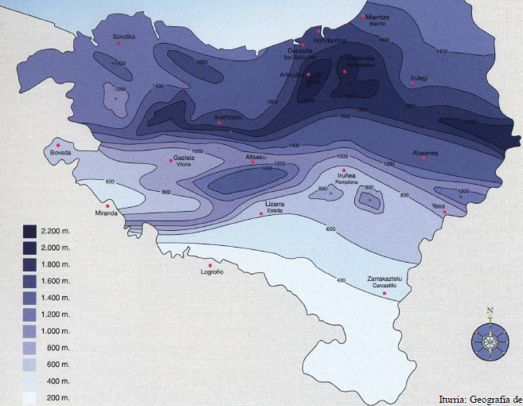
Temperatura
Las temperaturas son más suaves en la costa, de ahí que las temperaturas medias máximas de la comunidad se encuentren en la bahía de Bilbao (alrededor de los 15ºC). Por el contrario, las mínimas están en la Sierra de Cantabria y la Llanada Alavesa (de 7 a 10ºC).
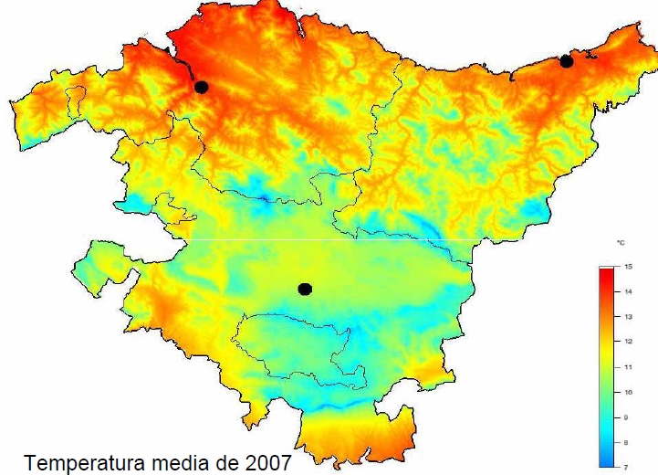
Viento
Las masas de aire principales vienen del noroeste (océano Atlántico). Si vienen del norte, se darán nevadas y si son polares, las temperaturas serán aún más frías. Si vienen del Sáhara, la precipitación va cargada de arena, por lo que la lluvia mancha.

Los dos fenómenos anteriores se relacionan estrechamente con la existencia de heladas, mucho más comunes en el interior del País Vasco, sobre todo en el este de Álava. Así pues, las heladas en Vitoria pueden darse desde principios de octubre hasta finales de mayo; situación similar a la de Pamplona. Por el contrario, los niveles más bajos se registran en la costa y en el área más al sur (rioja alavesa).
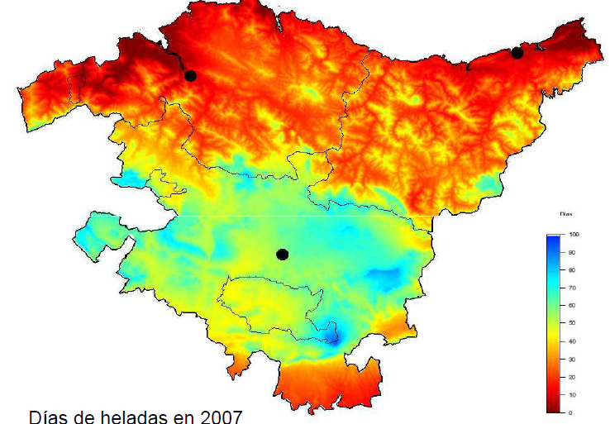

Factores que inciden el clima de la CAV
- Astronómicos: Sobre todo la latitud, que en el País Vasco es media, por lo que hay 4 estaciones muy marcadas. También afecta la inclinación con la que llegan los rayos del sol, la cual varía entre los 25º (diciembre) y los 70º (junio). Esto hace que el día más largo dure 16 horas y el más corto, 9. Además, pequeñas diferencias de latitud conllevan unos niveles de radiación solar muy distintos. Por ejemplo, en Logroño hay un 33% más de luz en verano que en Bilbao.
- Altitud (relieve): Cuando la altura es mayor, la presión desciende, la radiación aumenta, la temperatura disminuye y la contaminación también.
- La distribución de océanos, que afecta en la suavidad de las temperaturas, en el viento y en las precipitaciones.
- Atmosféricos:
- Composición del aire: Existencia de partículas en el aire, que permiten la precipitación y pueden relacionarse con el efecto invernadero.
- Dirección de las masas de aire (vientos y frentes)
- Presencia de nubes: reflejan la radiación (efecto Albedo) disminuyen la temperatura de la Tierra, están relacionadas con una mayor humedad relativa…
- Influencia del ser humano: Creación del smog o niebla provocada por la contaminación, efecto invernadero aumento de la temperatura terrestre…

